|  |  |
| --- | --- |
| **Gerb-BMSTU_01** | **Министерство науки и высшего образования Российской Федерации**  **Федеральное государственное бюджетное образовательное учреждение**  **высшего образования**  **«Московский государственный технический университет**  **имени Н.Э. Баумана**  **(национальный исследовательский университет)»**  **(МГТУ им. Н.Э. Баумана)** |

ФАКУЛЬТЕТ **Информатика и системы управления**

КАФЕДРА **Компьютерные системы и сети (ИУ6)**

НАПРАВЛЕНИЕ ПОДГОТОВКИ 09.03.03 ПРИКЛАДНАЯ ИНФОРМАТИКА

**Отчет**

|  |  |
| --- | --- |
| **По лабораторной работе №** | 2 |

**Название:**

**Таблицы стилей, селекторы, блочная модель разметки, BOOTSTRAP**

**Дисциплина: Языки интернет-программирования**

|  |  |  |  |  |
| --- | --- | --- | --- | --- |
| Студент | ИУ6-35Б |  |  | К. А. Спасскова |
|  | (Группа) |  | (Подпись, дата) | (И.О. Фамилия) |
|  |  |  |  |  |
| Преподаватель |  |  |  |  |
|  |  |  | (Подпись, дата) | (И.О. Фамилия) |

Москва, 2022

1. Подготовьте разметку произвольного текста, содержащего не менее 10 строк (могут быть использованы материалы из лабораторной работы No 1) с использованием таблицы стилей. Продемонстрируйте выделение отдельных слов с помощью стилей, цвета и шрифта.

HTML:

<!DOCTYPE html>

<html>

<head>

<link href="css/style\_laba2\_1.css" type="text/css" rel="stylesheet" />

<meta charset="windows-1251" />

<title>

Лабораторная работа 2. Разметка текста

</title>

</head>

<body>

<div>

<h2>

Разметка текста с помощью CSS

</h2>

<div>

<p class="main\_text">

<span class="dedicated">Циолковского формула</span>, основное уравнение движения ракеты; впервые опубликовано К. Э. Циолковским в 1903 в работе «Исследование мировых пространств реактивными приборами». По Ц. ф. определяется максимальная скорость, которую может получить

<span class="colored">одноступенчатая</span> ракета в идеальном случае, когда её полёт происходит не только вне пределов атмосферы, но и вне пределов поля тяготения Земли. Циолковский считает начальную скорость ракеты равной <span class="dedicated">нулю</span>. Ц. ф. часто записывается в виде:

</p>

<p class="formula">

<var>V</var><sub>max </sub><var>= </var><var>u </var><var>× </var><var>ln(</var><var>M</var><sub>0 </sub><var>/ </var><var>M</var><sub>k </sub><var>)</var>

</p>

<p class="main\_text">

К этой формуле К.Э. Циолковский пришел в <span class="colored">1896</span> г., но заявить в печати о ней удалось лишь в 1903 г. Почти одновременно формулу вывел и приват-доцент Петербургского политехнического института <span class="dedicated">И.В. Мещерский</span>, обнародовал ее в 1897 г. в работе "Динамика точки переменной массы".

Но если первый связывал с нею решение практической задачи, то второй рассматривал сугубо <span class="colored">теоретический аспект</span>.

</p>

<p class="main\_text">

Однако, как говорится, яблоки созревают в разных садах одновременно, когда приходит тому пора, — таков уж закон.

Впрочем, уравнение, подобное формуле Циолковского, выводили и раньше. Об этом написал в книге о Германе Оберте академик<span class="dedicated"> Б.В. Раушенбах</span> (Земля и Вселенная, 1995, № 5), заметив, что сегодня эту формулу выведет <span class="dedicated">любой</span> студент

технического вуза, — чего там журналисты подняли шум? И здесь ирония в подтексте. Сегодня и знаменитую формулу Галилея (уравнение качания маятника) старшеклассник выведет, да только в этом ли дело?

Глубокочтимый нами Б.В. Раушенбах (Земля и Вселенная, 2001, № 4) справедливо отмечает в своей книге: заслуга Циолковского не в формуле,

а в том, что он <span class="dedicated">первый</span> увидел в ней возможность выхода человека в мировое пространство.

Согласимся. Но при этом все же заметим, что сия справедливость неточна: Константин Эдуардович<span class="dedicated"> не</span> от формулы шел в Космос,

а наоборот — <span class="colored">в поиске технических средств</span> решения поставленной им практической задачи (космического полета).

</p>

<p class="main\_text">

<span class="dedicated">В этом суть принципиальной разницы заслуг провинциального учителя К.Э. Циолковского и столичного доцента И.В. Мещерского.</span>

</p>

</div>

</div>

</body>

</html>

CSS:

body, html {

width: 100%;

height: 100%;

font-family: 'Gill Sans', 'Gill Sans MT', Calibri, 'Trebuchet MS', sans-serif;

}

p.main\_text {

text-align: justify;

}

h2 {

text-align:center;

}

.dedicated {

font-weight: bold;

}

.colored {

color: indigo;

}

.formula {

font-weight: bold;

text-align: center;

color:teal;

}

1. С использованием элементов div подготовьте разметку таблицы, например, содержащей фрагмент расписания.

HTML:

<!DOCTYPE html>

<html>

<head>

<link href="css/style\_laba2\_2.css" type="text/css" rel="stylesheet" />

<meta charset="windows-1251" />

<title>

Лабораторная работа 2. Таблица

</title>

</head>

<body>

<div class="timetable">

<div class="head\_table">

<div class="str">

<div class="bl">

<h3>

Время

</h3>

</div>

<div class="bl">

<h3>

ЧС

</h3>

</div>

<div class="bl">

<h3>

ЗН

</h3>

</div>

</div>

<div class="str">

<div class="bl">

<p>

08:30 - 10:05

</p>

</div>

<div class="bl">

<p>

</p>

</div>

<div class="bl">

<p>

</p>

</div>

</div>

<div class="str">

<div class="bl">

<p>

10:15 - 11:50

</p>

</div>

<div class="bl">

<p>

</p>

</div>

<div class="bl">

<p>

</p>

</div>

</div>

<div class="str">

<div class="bl">

<p>

12:00 - 13:35

</p>

</div>

<div class="bl\_">

<p>

(лек) Языки интернет-программирования 501ю Самарев Р. С.

</p>

</div>

<div class="no\_border">

<p>

</p>

</div>

</div>

<div class="str">

<div class="bl">

<p>

13:50 - 15:25

</p>

</div>

<div class="bl\_">

<p>

(лек) Базы данных 501ю Фомин М. М.

</p>

</div>

<div class="no\_border">

<p>

</p>

</div>

</div>

<div class="str">

<div class="bl">

<p>

15:40 - 17:15

</p>

</div>

<div class="bl">

<p>

(сем) Физика 323

</p>

</div>

<div class="bl">

<p>

</p>

</div>

</div>

<div class="str">

<div class="bl">

<p>

17:25 - 19:00

</p>

</div>

<div class="bl">

<p>

</p>

</div>

<div class="bl">

<p>

</p>

</div>

</div>

<div class="str">

<div class="bl">

<p>

19:10 - 20:45

</p>

</div>

<div class="bl">

<p>

</p>

</div>

<div class="bl">

<p>

</p>

</div>

</div>

</div>

</div>

</body>

</html>

CSS:

timetable {

display: table;

border-collapse:collapse;

}

.head\_table {

display: table-row-group;

}

.str {

display: table-row-group;

border: 1px solid #ccc;

}

.bl {

display: table-cell;

border: 1px solid #ccc;

text-align:center;

padding-left: 20px;

padding-right: 20px;

padding-top: 4px;

padding-bottom: 4px;

}

.no\_border {

display: table-cell;

border-right: 1px solid #ccc;

border-bottom: 1px solid #ccc;

border-top: 1px solid #ccc;

}

.bl\_ {

display: table-cell;

border-left: 1px solid #ccc;

border-top: 1px solid #ccc;

border-bottom: 1px solid #ccc;

text-align: center;

padding-top: 4px;

padding-bottom: 4px;

padding-left: 40px;

}

1. Возьмите шаблон страницы Bootstrap (см. Приложение Б методического пособия). Измените цвет фона навигационной панели и подвала сайта на свое усмотрение.

Вставьте:

* место текста “Вставьте сюда форму” форму из лабораторной работы 1;
* на место текста “Вставьте сюда таблицу” произвольную таблицу (на основе элементов table/tr/td);
* на место текста “Вставьте сюда текст” блок разметки текста (из пункта 1).

Добавьте классы Bootstrap в элементы формы, и заголовки таблицы.

HTML:

<!DOCTYPE html>

<html>

<head>

<meta charset="windows-1251">

<meta http-equiv="X-UA-Compatible" content="ie=edge">

<meta name="viewport" content="width=device-width, initial-scale=1.0">

<title>ICS6 Bootstrap</title>

<link href="css/bootstrap.min.css" type="text/css" rel="stylesheet" />

<link rel="stylesheet" type="text/html" href="http://e-learning.bmstu.ru/moodle/pluginfile.php/7546/mod\_folder/content/0/bootstrap.min.css"> <style>

html {

position: relative;

min-height: 100%;

}

body {

margin-bottom: 40px;

}

main {

margin-top: 15px;

}

footer {

height: 40px;

position: absolute;

bottom: 0;

width: 100%;

}

.my-primary {

background-color: #21825B;

color: white;

}

</style>

</head>

<body>

<header>

<nav class="navbar navbar-expand-lg navbar-dark my-primary">

<a class="navbar-brand" href="avatar.jpg">Navbar</a>

<ul class="navbar-nav mr-auto">

<li class="nav-item active">

<a class="nav-link" href="#">

Home

<span class="sr-only">(current)</span>

</a>

</li>

<li class="nav-item">

<a class="nav-link" href="#">Link</a>

</li>

</ul>

</nav>

</header>

<main class="container">

<div class="row">

<div class="col-4">

<img src="avatar.jpg"

alt="avatar" width="150" height="150">

</div>

<div class="col-8">

<p>Любой текст</p>

</div>

</div>

<div class="row">

<div class="col-4">

<form>

<table border="1">

<tr>

<th colspan="2">

Форма регистрации

</th>

</tr>

<tr>

<td>

Имя

</td>

<td align="center">

<input type="text" class="form-control" placeholder="First name">

</td>

</tr>

<tr>

<td>

Фамилия

</td>

<td align="center">

<input type="text" class="form-control" placeholder="Last name">

</td>

</tr>

<tr>

<td>

Почта

</td>

<td align="center">

<input type="email" class="form-control"

id="exampleInputEmail1" placeholder="Enter email" />

</td>

</tr>

<tr>

<td align="center" colspan="2">

<button class="btn btn-primary">Отправить</button>

</td>

</tr>

</table>

</form>

</div>

<div class="col-8">

<table border="1" width="50%">

<thead>

<tr>

<th>

Время

</th>

<th>

ЧС

</th>

<th>

ЗН

</th>

</tr>

</thead>

<tbody>

<tr>

<td align="center">

08:30 - 10:05

</td>

<td></td>

<td></td>

</tr>

<tr>

<td align="center">

10:15 - 11:50

</td>

<td></td>

<td></td>

</tr>

<tr>

<td align="center">

12:00 - 13:35

</td>

<td colspan="2" align="center">(лек) Языки интернет-программирования 501ю Самарев Р. С. </td>

</tr>

<tr>

<td align="center">

13:50 - 15:25

</td>

<td colspan="2" align="center">(лек) Базы данных 501ю Фомин М. М. </td>

</tr>

<tr>

<td align="center">

15:40 - 17:15

</td>

<td align="center">(сем) Физика 323</td>

<td></td>

</tr>

<tr>

<td align="center">

17:25 - 19:00

</td>

<td></td>

<td></td>

</tr>

<tr>

<td align="center">

19:10 - 20:45

</td>

<td></td>

<td></td>

</tr>

</tbody>

</table>

</div>

</div>

<div class="row">

<div class="col">

<p class="main\_text">

<span class="dedicated">Циолковского формула</span>, основное уравнение движения ракеты; впервые опубликовано К. Э. Циолковским в 1903 в работе «Исследование мировых пространств реактивными приборами». По Ц. ф. определяется максимальная скорость, которую может получить

<span class="colored">одноступенчатая</span> ракета в идеальном случае, когда её полёт происходит не только вне пределов атмосферы, но и вне пределов поля тяготения Земли. Циолковский считает начальную скорость ракеты равной <span class="dedicated">нулю</span>. Ц. ф. часто записывается в виде:

</p>

<p class="formula">

<var>V</var><sub>max </sub><var>= </var><var>u </var><var>× </var><var>ln(</var><var>M</var><sub>0 </sub><var>/ </var><var>M</var><sub>k </sub><var>)</var>

</p>

<p class="main\_text">

К этой формуле К.Э. Циолковский пришел в <span class="colored">1896</span> г., но заявить в печати о ней удалось лишь в 1903 г. Почти одновременно формулу вывел и приват-доцент Петербургского политехнического института <span class="dedicated">И.В. Мещерский</span>, обнародовал ее в 1897 г. в работе "Динамика точки переменной массы".

Но если первый связывал с нею решение практической задачи, то второй рассматривал сугубо <span class="colored">теоретический аспект</span>.

</p>

<p class="main\_text">

Однако, как говорится, яблоки созревают в разных садах одновременно, когда приходит тому пора, — таков уж закон.

Впрочем, уравнение, подобное формуле Циолковского, выводили и раньше. Об этом написал в книге о Германе Оберте академик<span class="dedicated"> Б.В. Раушенбах</span> (Земля и Вселенная, 1995, № 5), заметив, что сегодня эту формулу выведет <span class="dedicated">любой</span> студент

технического вуза, — чего там журналисты подняли шум? И здесь ирония в подтексте. Сегодня и знаменитую формулу Галилея (уравнение качания маятника) старшеклассник выведет, да только в этом ли дело?

Глубокочтимый нами Б.В. Раушенбах (Земля и Вселенная, 2001, № 4) справедливо отмечает в своей книге: заслуга Циолковского не в формуле,

а в том, что он <span class="dedicated">первый</span> увидел в ней возможность выхода человека в мировое пространство.

Согласимся. Но при этом все же заметим, что сия справедливость неточна: Константин Эдуардович<span class="dedicated"> не</span> от формулы шел в Космос,

а наоборот — <span class="colored">в поиске технических средств</span> решения поставленной им практической задачи (космического полета).

</p>

<p class="main\_text">

<span class="dedicated">В этом суть принципиальной разницы заслуг провинциального учителя К.Э. Циолковского и столичного доцента И.В. Мещерского.</span>

</p>

</div>

</div>

</main>

<footer class="my-primary">

<div class="container">

<p class="footer-text">Footer</p>

</div>

</footer>

</body>

</html>

1. Проверьте полученные HTML-страницы на наличие ошибок. Составьте таблицу выявленных ошибок, в которую внесите все ошибки валидации и их фактические проявления в браузере. Устраните все найденные ошибки.

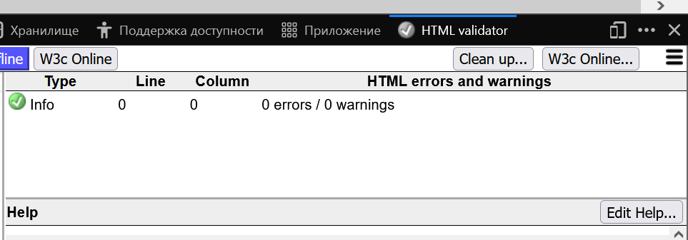

Рисунок . Разметка текста

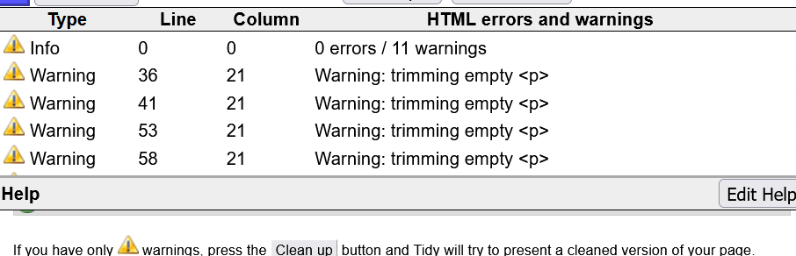

Рисунок . Расписание

Пустой тег <p> использовался при формировании пустых ячеек расписания.